ПАМЯТКА РОДИТЕЛЯМ
ЗИМНИЕ ЗАБАВЫ И БЕЗОПАСНОСТЬ
У каждой зимней забавы есть и свои особенности, свои правила безопасности.

Катание на лыжах

В целом, катание на лыжах - наименее безопасный вид зимних прогулок. Однако, обратите внимание, может быть горка, на которой Вы собираетесь кататься, слишком крутая, ухабистая или леденистая? Постарайтесь исключить все возможные опасные ситуации. Разумеется, кататься следует в парковой зоне, либо за городом, либо в том районе города, где движение автотранспорта отсутствует.

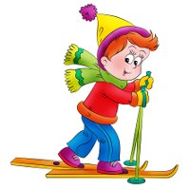

Катание на коньках

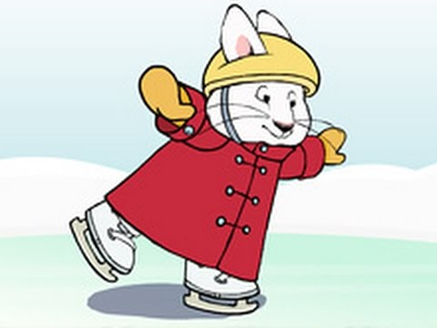
В отличие от лыж, занятие коньками сопряжено все же с определенным риском. Необходимо иметь в виду следующее:
- Катайтесь на коньках на специально оборудованных катках.

- Не ходите на каток в те дни, когда на нем катается много людей. Риск получить серьезную травму в этом случае крайне велик.
- Падения исключить невозможно, поэтому постарайтесь, чтобы ребенок был одет в плотную одежду.
- Не отходите от малыша ни на шаг, чтобы в случае необходимости поддержать его и избежать падений
Катание на санках, ледянках, ватрушках
Для прогулки на санках ребенка надо одеть потеплее.
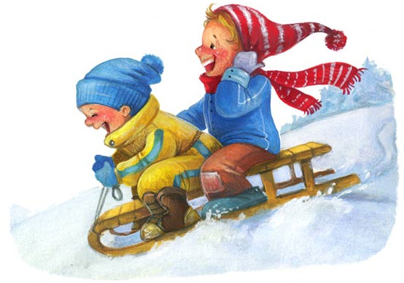

- Прежде чем ребенок сядет на санки, проверьте, нет ли в них неисправностей.
- Кататься на санках с горки нежелательно, лучше на ледянках.
- Объясните ребенку заранее, что на горке надо соблюдать дисциплину и последовательность.
- Вам необходимо самим убедиться в безопасности горки, поэтому перед катанием внимательно изучите местность. Спуск не должен выходить на проезжую часть, а малышей лучше катать с маленьких пологих снежных горок, причём в немноголюдных местах и при отсутствии деревьев, заборов и других препятствий.
- Нельзя разрешать ребенку кататься на санках, лежа на животе, он может повредить зубы или голову.
- Кататься на санках стоя нельзя! Опасно привязывать санки друг к другу.
- По данным медиков в этом году очень много травм получили и дети, и родители катаясь на ватрушках. Будьте очень внимательны!
- Прежде, чем поедет с горки ребенок, прокатитесь сами: и безорасность проверите, и удовольствие получите.

Игры около дома»
Не разрешайте детям играть у дороги. Учите детей, что нельзя выбегать на проезжую часть.
Нежелательно валяться и играть в сугробах, которые находятся, например, под окнами домов или около подъезда. И, конечно, не позволяйте прыгать в сугроб с высоты. Неизвестно, что таит в нем пушистый снежок: под свежевыпавшим снегом может быть все что угодно: разбитые бутылки, камень, либо проволока, может там оказаться и мусор, который кто-то не донес до мусорки – да все что угодно!
Объясните детям, что нельзя брать в рот снег, ледяные корочки, сосульки: в них много невидимой для глаз грязи и микробов, которые могут вызвать болезнь.
При игре в снежки расскажите ребенку, что кидаться в лицо нельзя, и вообще кидать нужно не с силой!
Игра должна приносить радость и удовольствие!
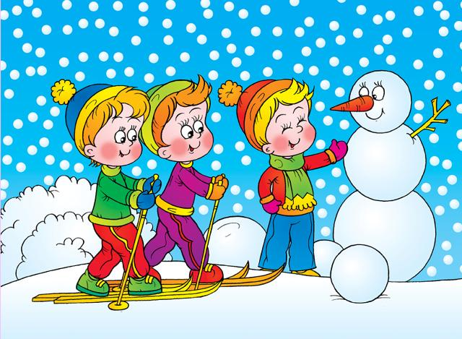

Вот основные правила безопасного поведения во время зимних игр и забав, которые следует помнить взрослым и учить детей соблюдать их.
Как и когда обучать детей безопасному поведению?
- «Курс безопасности» для ребёнка лучше начинать как можно раньше: всё, что мы познаём в раннем детстве, остаётся в нашей памяти на всю жизнь;
- Регулярно проводите беседы, но без нотаций и бесконечных наставлений;
- Очень важно, чтобы ребенок понял, почему нужно строго выполнять правила безопасности.
- Ребёнок должен чётко усвоить, чего нельзя делать никогда.
- Будьте для ребёнка образцом – не делайте для себя исключений.
- Лучше ребёнку важную информацию предоставить в форме символов и образов, что отлично действует на подсознание.
- Для обучения безопасности используйте все «подручные средства»: сказки, стихи, иллюстрации, мультфильмы; всякие, удобные для обучения, случаи, примеры из жизни.

Уважаемые родители! Помните о том, что формирование сознательного поведения – процесс длительный. Это сегодня ребенок всюду ходит за ручку с мамой, гуляет во дворе под присмотром взрослых, а завтра он станет самостоятельным. Многое зависит от вас.
Грамотное обучение поможет детям избежать многих неприятностей и получить удовольствие и закалку от зимних игр на свежем воздухе.

